### 一、基站查询

首页点击基站查询，默认进入基站查询首页。

### 1、大小区查询

输入LAC/CI，点击搜索，基站及实采点显示在地图上，如下图：

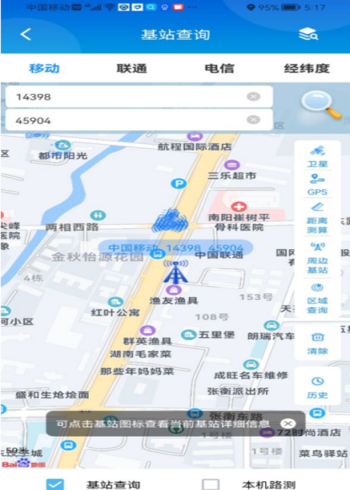

点击基站图标，打开基站详情弹窗，可以查看运营商、频点、PCI、位置信、经纬度等基站详情信息及邻区基站信息，如下图：

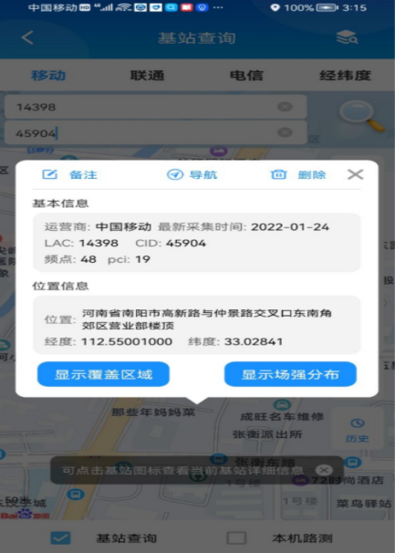

点击备注可以添加基站备注信息，点击导航可以调起导航软件进行目的地导航，点击删除可删除地图上显示的查询结果。点击显示场强分布可显示实采点信号强度分布热力图。点击显示覆盖范围，将该基站实采覆盖范围进行刻画，如下图：

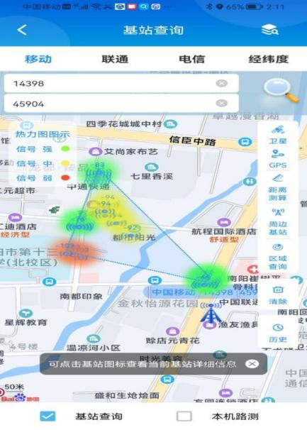

### 2、经纬度查询

点击切换到经纬度查询页，输入经度、纬度，点击查询，弹出对话框，需要选择已输入经纬度所属坐标系（WGS84、火星、百度）并确认，结果显示在地图上，如下图：

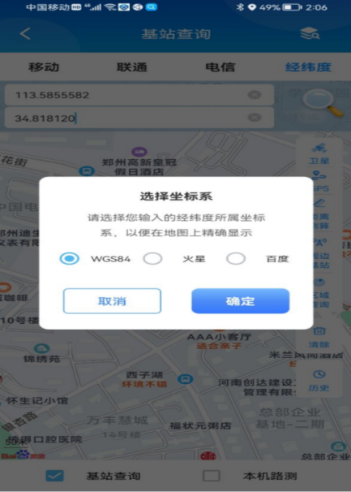

点击经纬度图标打开详情弹窗，可以查看位置的详细信息。点击导航调起导航软件，点击删除删除该位置在地图上的显示，如下图：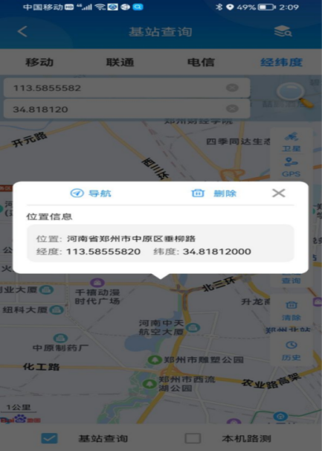

### 3、高级查询

点击基站查询页面右上角的按钮，打开高级查询弹窗，如下图：

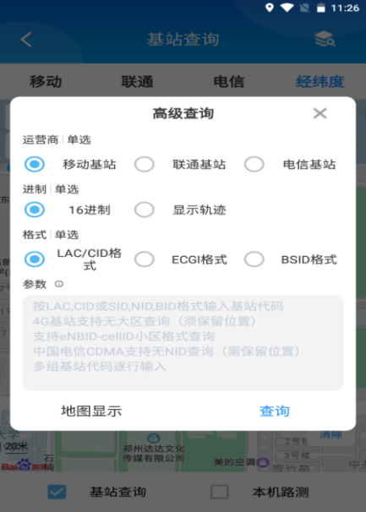

可以选择组合条件、输入多个基站信息进行查询，点击查询显示结果，如下图：

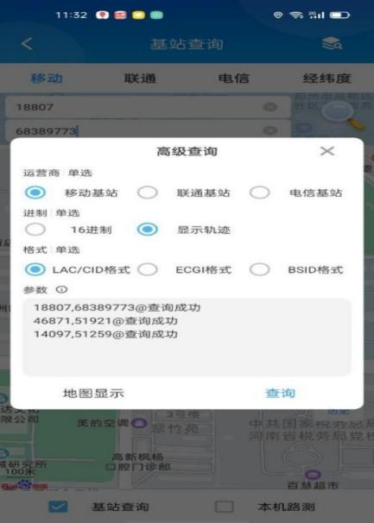

点击地图显示，关闭该查询弹窗，同时查询成功的基站显示在地图上。

基站查询页面右侧，点击卫星，切换为卫星地图。点击GPS，定位到当前所在的位置。点击距离测算，可以进行测距操作。

### 4、周边基站、区域查询

点击周边基站，打开周边基站查询窗口，可以选择填写多个条件，查询某个位置附近的基站，并显示在地图上，如下图：

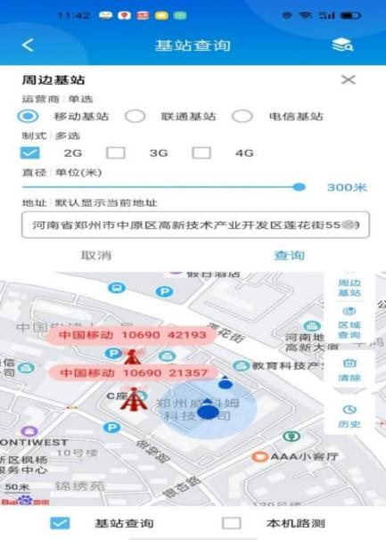

点击区域查询，打开区域查询窗口，可以选择区域、填写小区，查询出的结果显示在地图上。点击清除，清除地图上的基站、经纬度查询结果。

### 5、历史

点击历史，进入历史查询页面，默认显示基站查询历史记录，可切换显示经纬度查询，如下图：

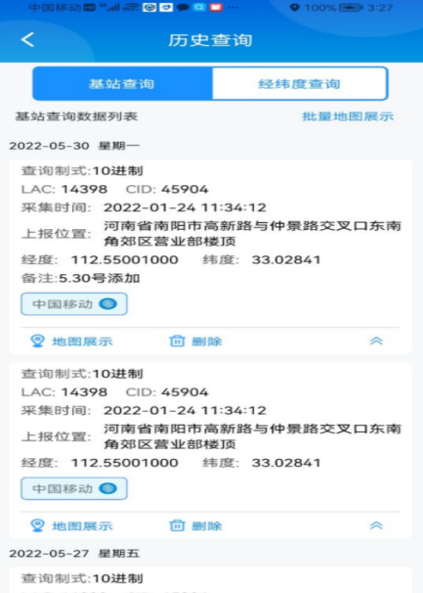

支持选择批量基站进行地图展示，点击批量地图展示按钮，勾选多条记录并确定，最新位置信息显示在地图上。如下图：

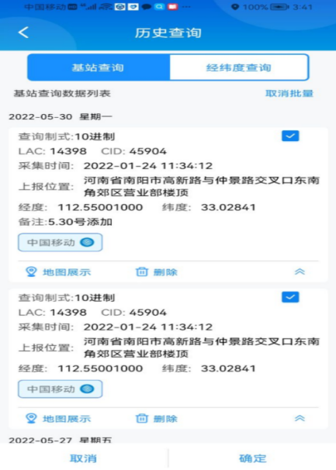

点击经纬度查询，切换到显示经纬度查询历史记录，如下图：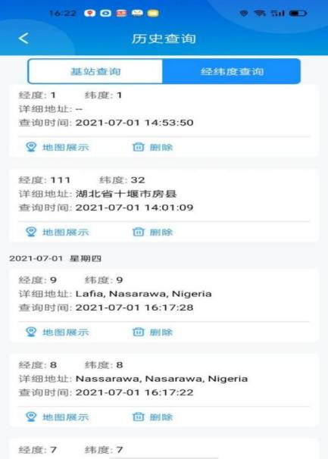

## 二、手机状态查询

手机状态查询分为有感查询、无感查询及开关机状态随时通知预警功能。

有感查询：通过向目标发送模板短信进行开关机探测。输入目标手机号，最多同时支持10个号码查询，选择短信类型，点击查询，弹出提示并确认，自动跳转至历史页查看查询结果；探测结果分为开机、关机、停机、空号等状态。如下图：

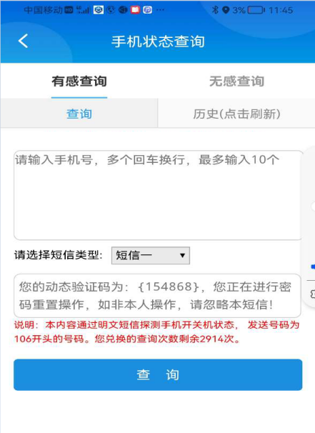

无感查询：无感查询分单次无感探测和开机变关机探测。单次查询：输入目标手机号，最多支持同时5个号码查询，直接点击查询，自动跳转至历史页查看查询结果；探测结果分为开机、关机、停机、空号等状态。如下图：

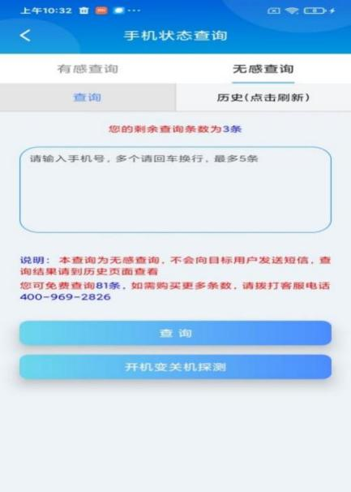

点击开机变关机探测，进入探测页面，点击右上角添加按钮，打开添加配置页面，填写配置参数。可设置目标手机号、探测频率及探测最大次数，点击确定，即可开始进行探测，探测到关机状态即停止探测。如下图：

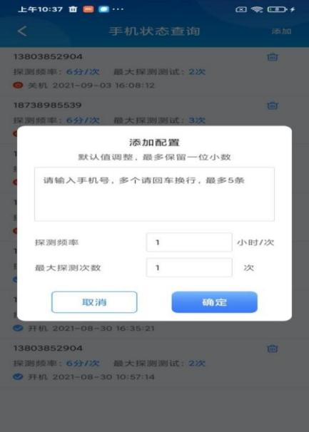

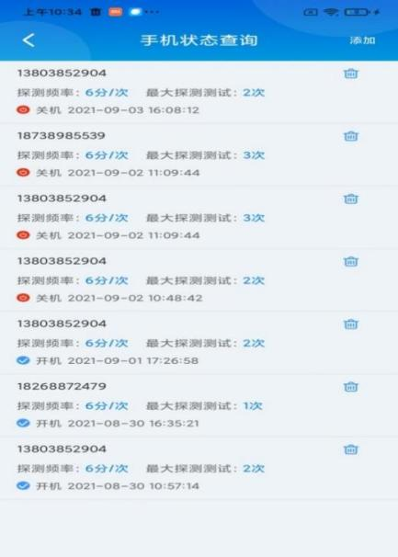

预警推送：关注云警网公众号，在预警中心设置开启手机状态查询预警。有感查询及无感查询探测到手机开关机变化时会实时进行推送通知，随时知道目标开关机情况。